**PENGANTAR DATABASE PERTEMUAN 15**

**PENGEMBANGAN PERANGKAT LUNAK**



|  |  |
| --- | --- |
| Abdullah Qa’id Mu’aadz | 22255601001 |

PeTIK II Jombang YBM PLN Tahun Akademik 2022/2023

Denanyar Utara, Plosogeneng,Kec. Jombang,

Kabupaten Jombang, Jawa Timur

**TUTORIAL BACKUP DAN RESTORE DENGAN MENGGUNAKAN Query SQL DAN PHPMyAdmin**

1. Backup dan Restore dengan Query SQL :
2. Backup database

* 

1. Restore databse

* 

Sebelum me-restore database, pastikan terlebih dahulu database yang akan di restore sudah dibuat. Nama database tidak harus sama dengan nama database backup, semua terserah pada kita.

Apabila berhasil, semua tabel dan data akan masuk ke dalam database yang telah dibuat.

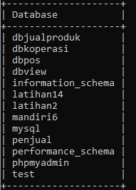

1. Backup dan Restore dengan PHPMyAdmin:
2. Buka Browser (Firefox/Chrome), Arahkan URL ke <https://localhost>

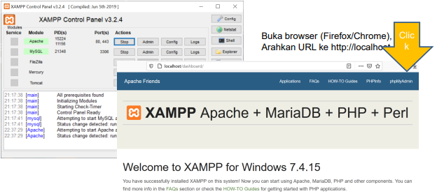

1. 1) pilih database yg akan dibackup, 2) click menu export

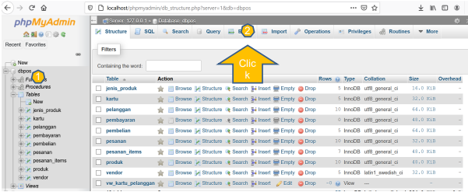

1. Klik Go

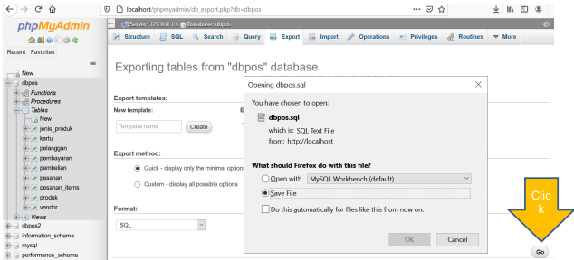

1. 1)buat database baru click new, 2) ketik nama databasenya, 3) create

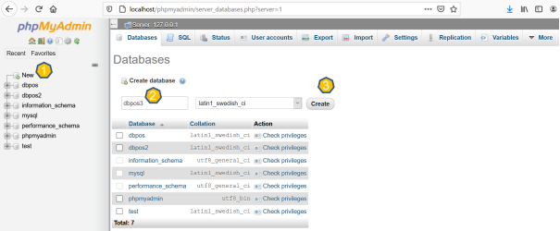

1. 1) pilih database target restore 2) export, 3)browse file sql hasil backup

